**Práctica 6** **Despliegue de aplicaciones en un servidor de hosting**

**www.hostinger.es**

Busca información sobre alguna empresa/web que ofrezca servicios de alojamiento web (web hosting) con Apache y con soporte PHP y MySQL.

Crea una cuenta en el servidor de hosting y despliega la aplicación peliculas.

**PASO 1. Crear una cuenta en el servidor de alojamiento**

Existen múltiples empresas que ofrecen servicios de hosting. Para la resolución de la práctica se ha elegido http://www. hostinger.es/ pero se podría elegir otra, el proceso sería similar.

1.1. Inicia sesión en DesarrolloW7XX.

1.2. Abre un navegador y accede a http://www. hostinger.es.

1.3. Observa los planes de alojamiento que se ofrecen y analiza las características del plan gratuito (Free hosting ).

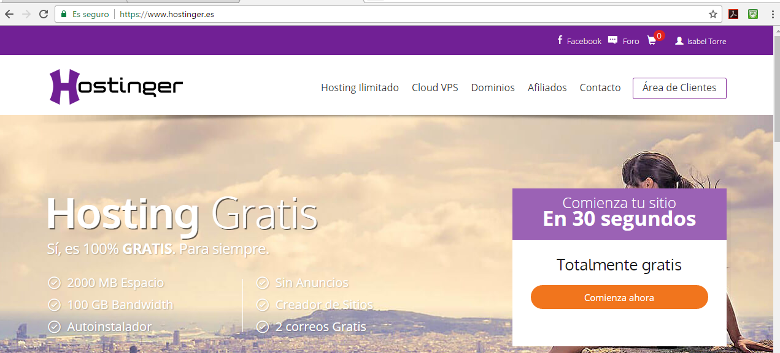

1.4. Pincha en área de clientes para crear una cuenta o en comienza ahora e introduce los datos de usuario, correo electrónico y password. Acepta la licencia. Te llegará un correo para verificar tu correo.

Una vez verificado el correo:

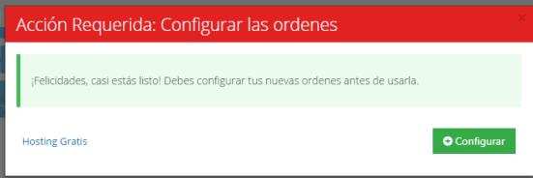

1.5. Como no disponemos de un nombre de dominio propio usaremos un subdominio gratis, para ello seleccionamos Hosting gratis e introducimos el nombre que queremos darle a nuestro subdominio

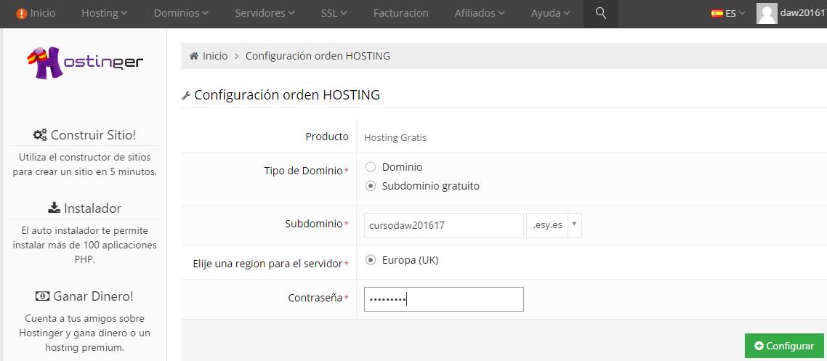

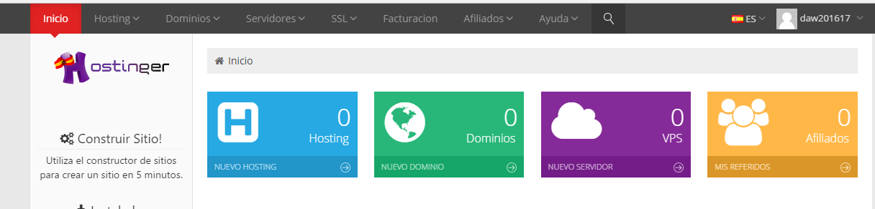

1.6. Una vez confirmada la petición accede a tu cuenta de correo para verificar el registro. Llegarán dos correos, el primero de bienvenida y el segundo para acceder al área de miembros. Al pulsar:

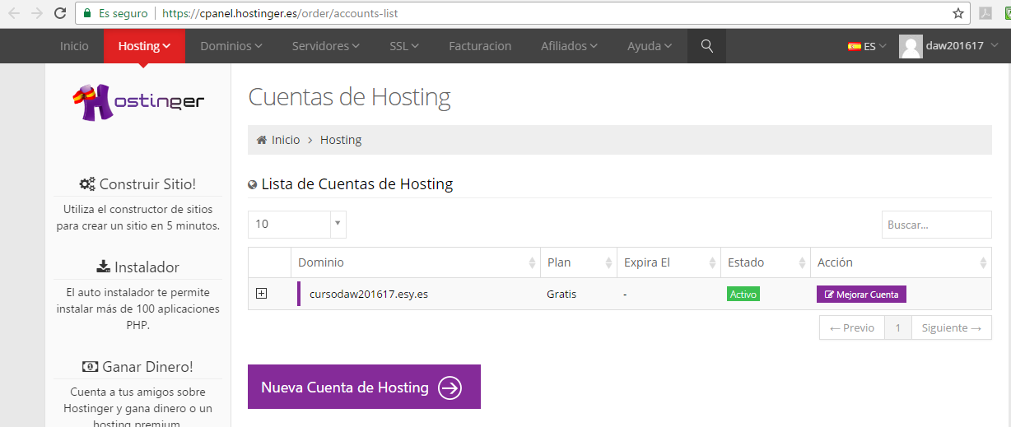

1.7. Pulsamos en nueva cuenta de Hosting, seleccionamos el plan de hosting gratuito y nos sale una factura para finalizar la compra. Sólo se puede tener una cuenta por dominio.

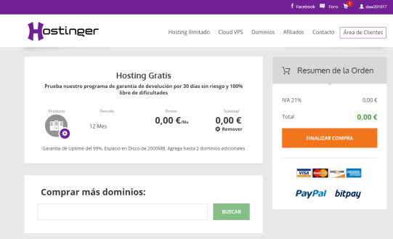

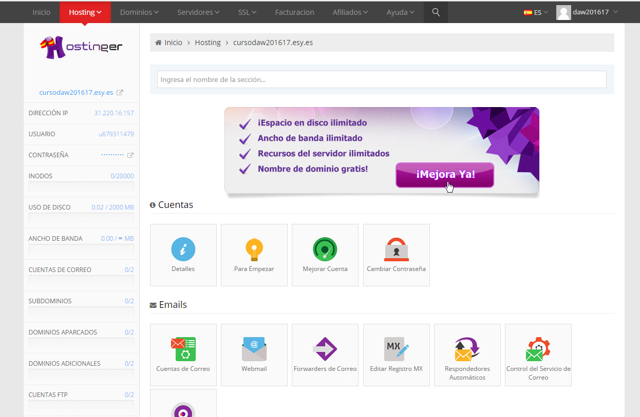

Panel de control

1.8. Desde el correo accede a la nueva cuenta creada:

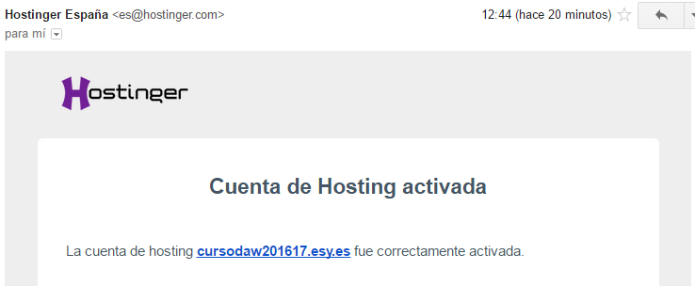

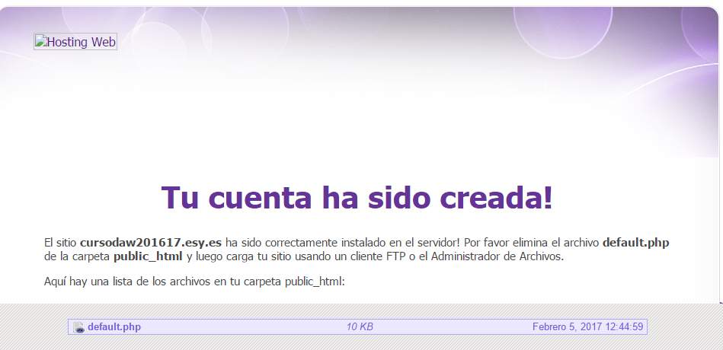

Nos piden que eliminemos el fichero default.php

1.9. Desde la pestaña de Hosting accedemos a nuestro nuevo sitio y entramos en el panel de control (cpanel):

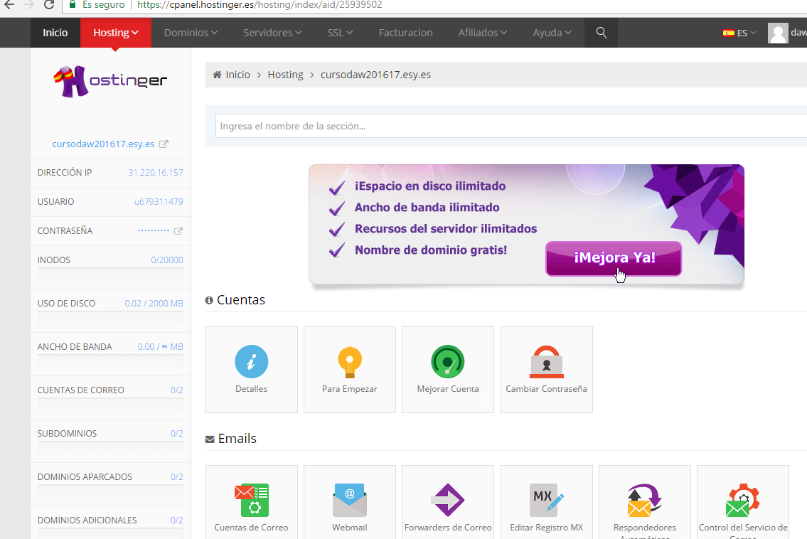

1.10. Para acceder al gestor de ficheros, pulsa “Administrador de Archivos2”:

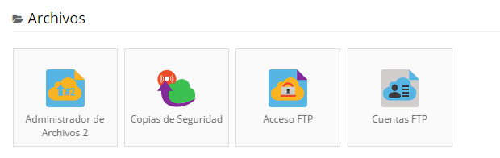

Acceso a public_html desde el gestor de ficheros

1.11. Todos los ficheros de nuestra aplicación los subiremos al directorio public_html

Si pulsamos en Acceso FTP veremos toda la información sobre nuestra cuenta FTP y podemos cambiar la contraseña.

Cambio de contraseña:

1.12. Inicia el navegador y establece una conexión al servidor FTP (en el ejemplo) con el usuario proporcionado y password introducida.

Conexión FTP

Vemos que todavía no hemos eliminado el fichero default.php, entramos desde el cpanel a Administración de archivos 2 y en el directorio public_html eliminamos el fichero defalut.php (hay que pulsar el tic verde**√**)

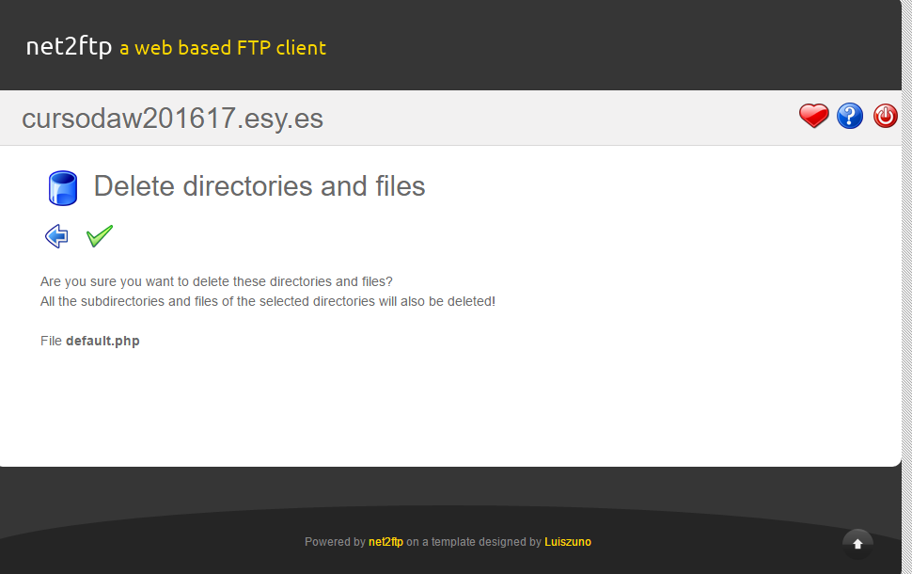

1.13. En el panel de control accede a **phpMyadmin**. Pulsa Tablero para volver al cpanel.

Acceso a phpMyadmin

1.14. Observa que nos informa de que no hay ninguna base de datos creada. Accedemos a Bases de datos mysql e introducimos el nombre de la BD, usuario y contraseña pulsamos crear.

1.15. Una vez creada, observamos los datos que nos han proporcionado: nombre del servidor “mysql.hostinger.es”, de la BD “u67…._peli”, y el usuario.

**PASO 2. Configuración de la base de datos**

2.1. Una vez creada la base de datos para la aplicación películas y con los datos necesarios para la conexión. Volvemos a acceder a phpmyadmin:

2.2. Pulsamos en Ingresar a phpmyadmin.

Importamos el fichero 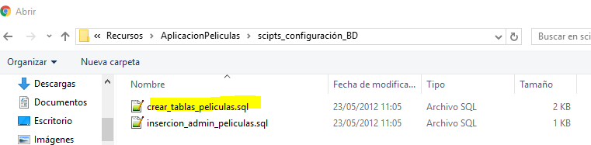

2.3. Pincha en Seleccionar un archivo y selecciona el script crear_tablas_peliculas.sql.

Pincha en Continuar para ejecutar el script.

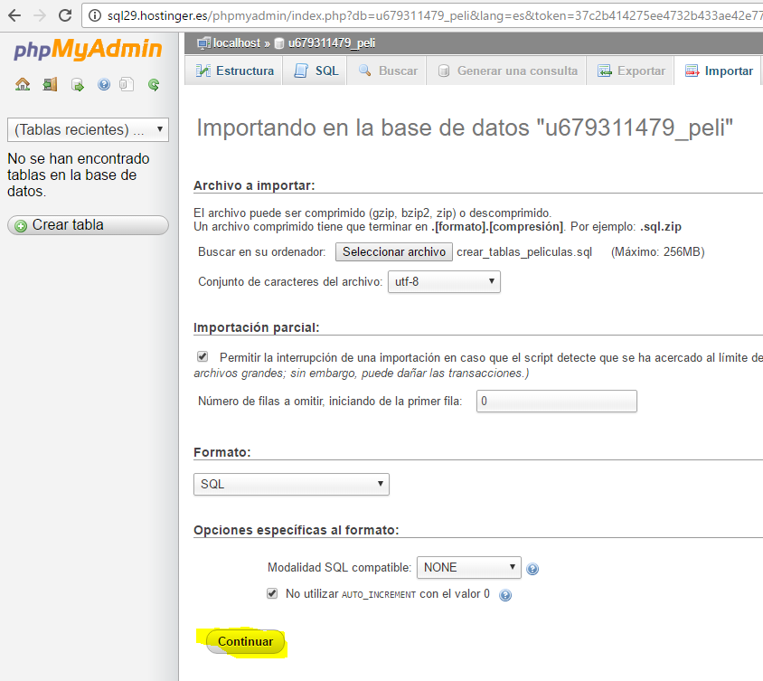

Tablas creadas

2.4. Pincha de nuevo en Seleccionar un archivo y selecciona el script insercion_admin_ peliculas.sql y finalmente importa los datos de la aplicación.

Pincha en Continuar para ejecutar el script.

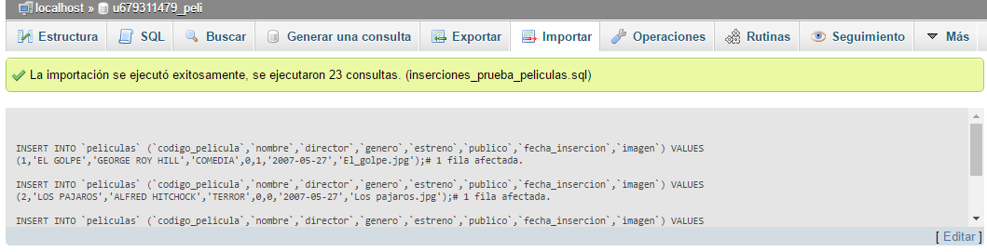

**PASO 3. Desplegar la aplicación web**

**Paso Previo. Crear cuenta FTP:**

3.1. Inicia el cliente Filezilla y establece una conexión al servidor FTP con el usuario y password que te han proporcionado.

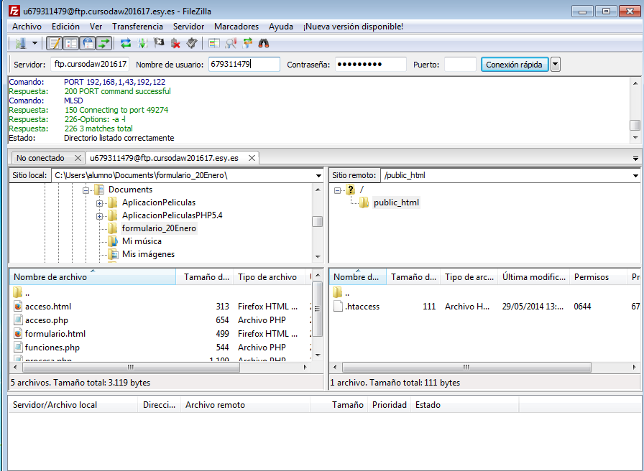

Establecimiento conexión ftp

3.3. Sube el contenido del directorio peliculas al directorio public_html.

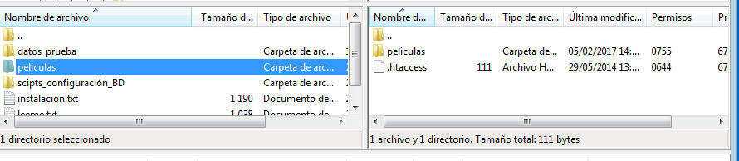

Aplicación subida al servidor

3.4. En el panel de control accede a Administrador de Archivos.

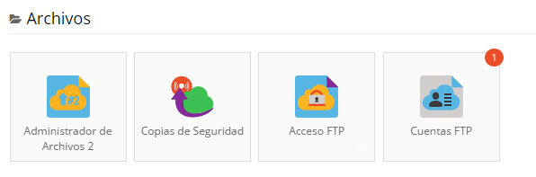

3.5. Edita el fichero configuracion.php y modifica los parámetros de conexión a la base de datos.

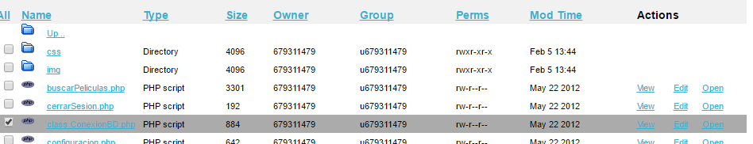

Fichero configuracion.php

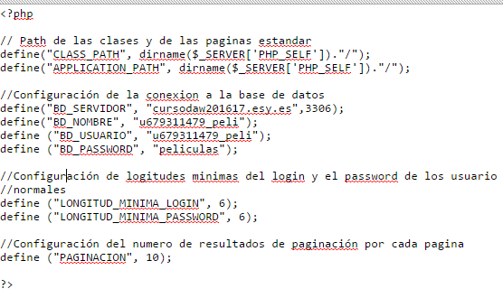

**PASO 4. Acceso a la aplicación**

4.1. Accede a la aplicación.

Acceso a

4.2. Conexión a películas con usuario admin y resolución del error de conexión. Editar el fichero de configuración y corregir el servidor

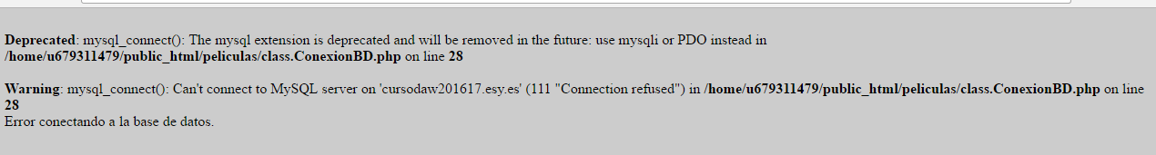

**NOTA : El servidor asignado es :** mysql.hostinger.es

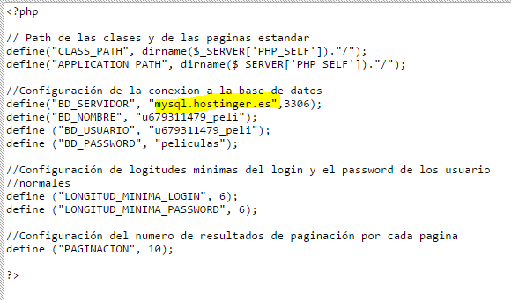

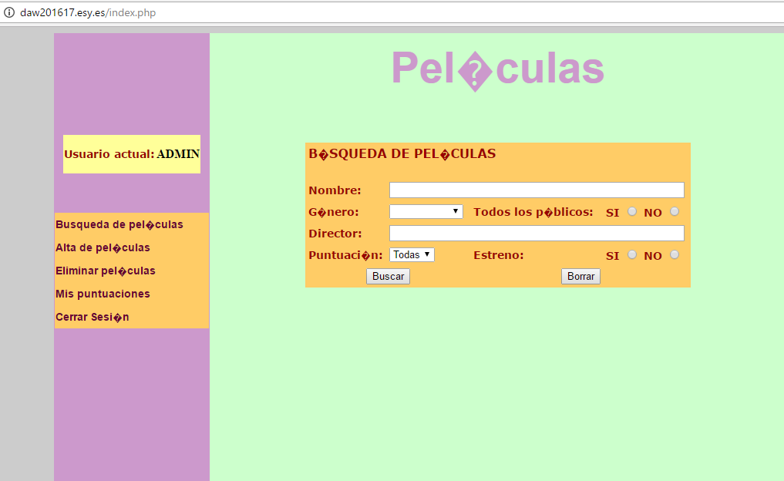

Para eliminar los warnings de PHP, en el fichero configuracion.php:

// Notificar solamente errores de ejecución

error_reporting(E_ERROR | E_WARNING | E_PARSE);